Національний технічний університет України
«Київський політехнічний інститут імені Ігоря Сікорського»

Навчально-науковий інститут атомної і теплової енергетики
Кафедра інженерії програмного забезпечення і енергетиці

Практичне завдання №5
З курсу: «Асинхронне програмування»

Виконала:
Студентка групи ТВ-32
Дідиченко Вікторія Сергіївна

Київ – 2025
Мета: Продовження ознайомлення з методами CompletableFuture.
Завдання: Напишіть програму, в якій продемонструйте роботу з методами класу CompletableFuture, а саме: thenCompose(), thenCombine(), allOf() і anyOf(). Також за необхідності використовуйте уже вивчені попередні методи.
Очікуваний результат: Код має бути написаний коректно (синтаксис, ООП, обов’язкові конструкції), відповідати вимогам завдання та успішно виконувати задачі.

Варіант №5
1. Створіть два асинхронних завдання. Перше завдання отримує дані з бази даних (імітуємо затримку), а друге завдання залежить від результату першого і обробляє отримані дані.
2. Користувач хоче порівняти погоду в трьох різних містах. Потрібно отримати температуру, вологість та швидкість вітру для кожного міста паралельно, а потім порівняти ці дані. Дати висновки про те, де зараз можна сходити на пляж, а де варто вдягнутись тепліше.

Програмна реалізація:

Завдання 1. Залежні асинхронні завдання
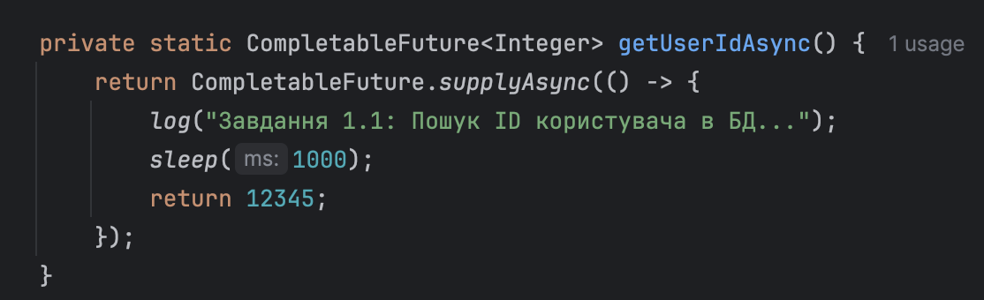
Цей метод імітує асинхронне звернення до бази даних для отримання ID користувача. Використання supplyAsync() дозволяє запустити завдання у фоновому потоці, не блокуючи основний потік виконання програми. Затримка sleep(1000) моделює час очікування відповіді бази даних, а після її завершення повертається ID користувача, який передається у наступне асинхронне завдання.
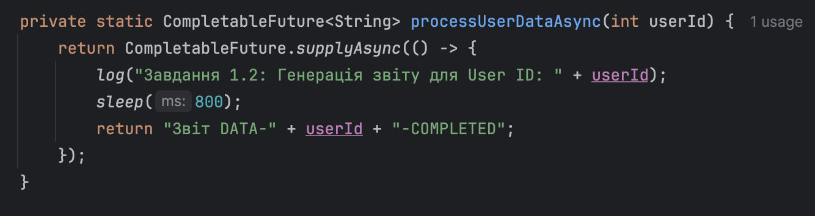
Дане завдання отримує ID користувача з попереднього етапу і виконує асинхронну обробку даних, моделюючи формування звіту. supplyAsync() забезпечує виконання у окремому потоці, а sleep(800) імітує тривалість обчислень. В результаті метод повертає готовий звіт, який можна далі використовувати або відображати, не блокуючи основний потік програми.

Завдання 2. Паралельне порівняння погоди
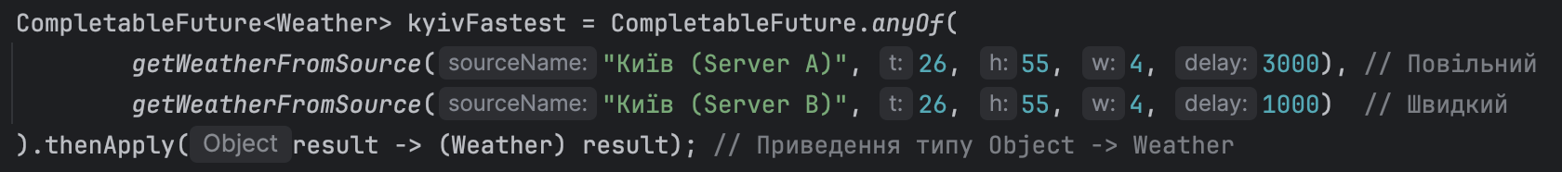
У цьому прикладі паралельно запускаються два запити до різних серверів для отримання погоди в Києві. Метод anyOf() повертає результат першого завдання, яке завершиться, і ігнорує інші. Після цього thenApply() перетворює отриманий об’єкт у потрібний тип Weather. Такий підхід дозволяє швидко отримати дані з найшвидшого доступного джерела, не чекаючи повного завершення всіх запитів.
Тут показано об’єднання результатів двох незалежних асинхронних завдань: одне повертає температуру, інше — вологість. Метод thenCombine() чекає завершення обох задач і передає їх результати у функцію, яка створює об’єкт Weather. Це дозволяє об’єднувати дані з різних джерел і продовжувати обробку лише тоді, коли обидва результати готові.
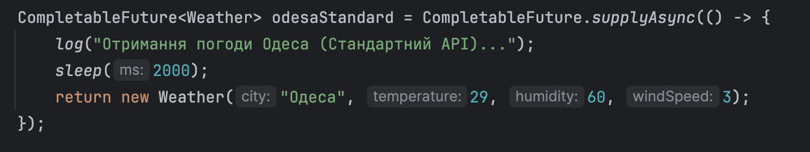
Цей приклад показує стандартний спосіб отримання даних асинхронно за допомогою supplyAsync(). Завдання виконується у фоновому потоці, а sleep(2000) імітує час очікування відповіді сервера. Після завершення повертається об’єкт Weather з погодними параметрами.
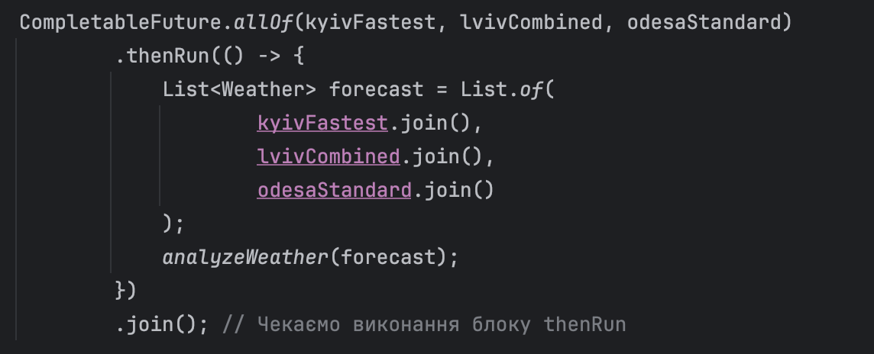
Метод allOf() дозволяє дочекатися завершення всіх паралельних завдань, не блокуючи головний потік. Після завершення всіх запитів результати збираються за допомогою join() у список, який передається для аналізу. Це забезпечує коректне завершення обробки даних для всіх міст і дозволяє зробити порівняння погодних умов одночасно.

Результат роботи
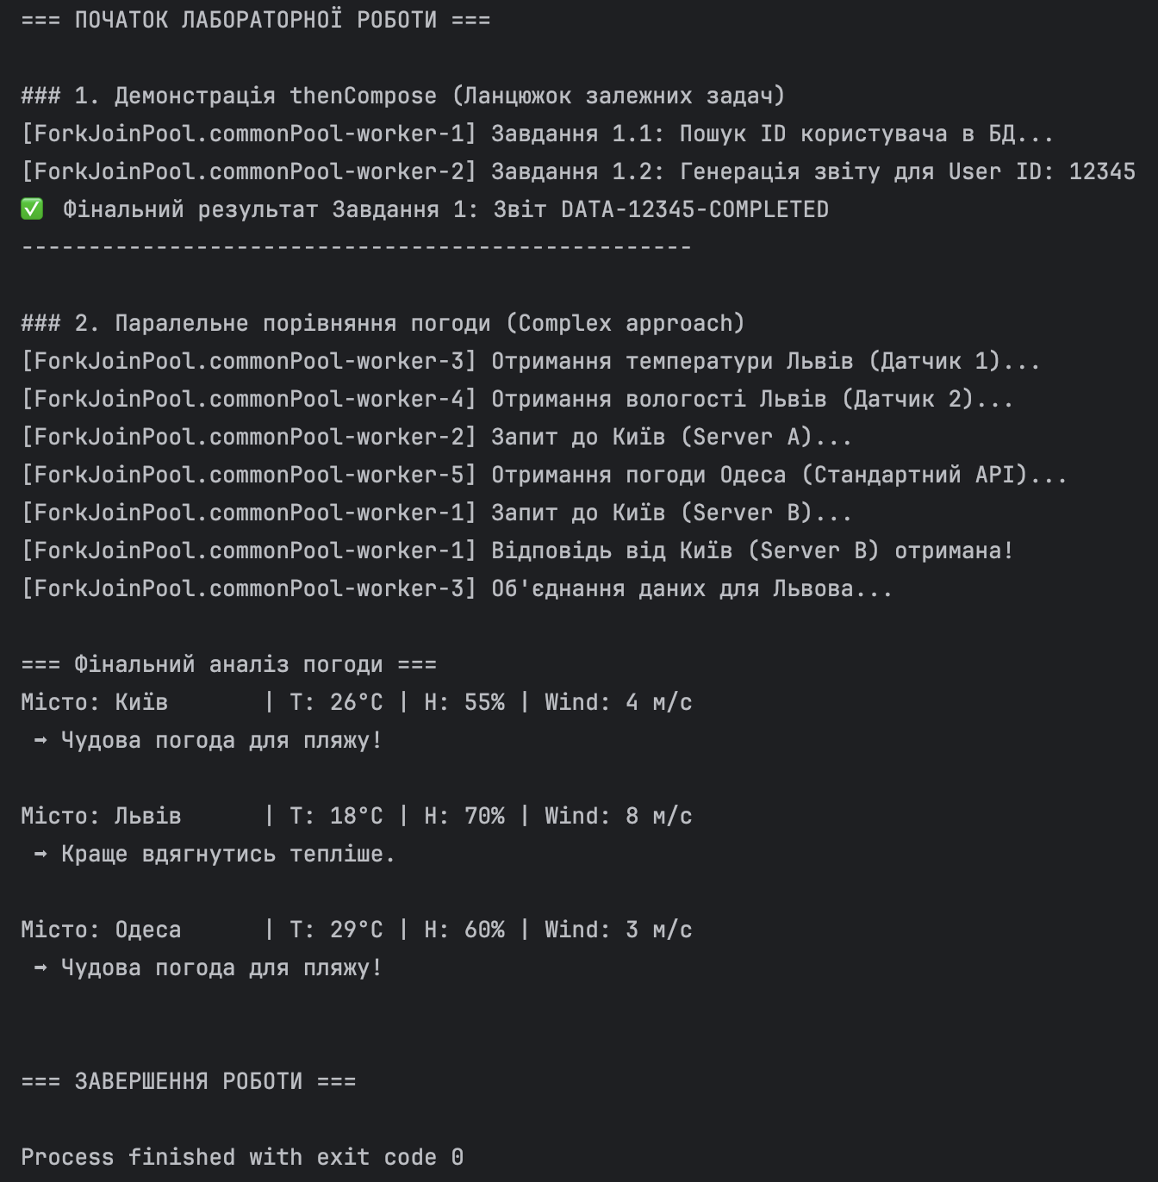
Висновок
У ході виконання лабораторної роботи було детально досліджено механізми асинхронного програмування в Java з використанням класу CompletableFuture. Було реалізовано два типи асинхронних завдань: залежні та паралельні.
У першому завданні створено два асинхронних процеси, де перше завдання імітує отримання даних користувача з бази даних, а друге завдання залежить від результату першого та обробляє ці дані, формуючи фінальний звіт. Використання методів supplyAsync() і thenCompose() дозволило реалізувати коректний ланцюжок виконання, де друге завдання не починається до завершення першого, а головний потік програми при цьому не блокується. Таким чином, виконані всі вимоги першої частини завдання: створено два асинхронних завдання, друге залежить від результату першого, і затримка успішно імітує роботу з базою даних.

У другому завданні було продемонстровано паралельне отримання та обробку даних про погоду у трьох різних містах. Використано методи anyOf() для вибору найшвидшого джерела даних, thenCombine() для об’єднання незалежних результатів, і allOf() для очікування завершення всіх паралельних завдань. Після отримання даних був проведений аналіз погодних умов, що дозволило зробити логічні висновки щодо того, де можна сходити на пляж, а де варто вдягтись тепліше.

